**第四章 光的折射 透镜**

**4.1 光的折射**



* 知道光的折射现象，体验折射引起的错觉；
* 理解光从空气射入水中或其它介质中时的偏折规律；
* 会利用光的折射规律解决简单的物理问题；



* 会画人看水中物体比实际浅的原理图；



**定义**：光从一种介质斜射入另一种介质时，传播方向发生偏折，这种现象叫光的折射；

**光的折射现象**：水中筷子弯折、铅笔弯折、海市蜃楼、幻日现象、雨后彩虹、光的色散、人看水中物体比实际深度浅等。

**光的折射定律特点**：

1. 折射光线、入射光线和法线在同一平面内，折射光线和入射光线分别位于法线两侧；光从空气斜射入水或其他介质中时，折射光线向法线方向偏折，折射角小于入射角，入射角增大(或减小)时，折射角也增大(或减小)；当光从水或其他介质斜射入空气中时，折射角大于入射角；
2. 当光垂直于介质表面入射时，折射角等于零（传播方向不变）；
3. 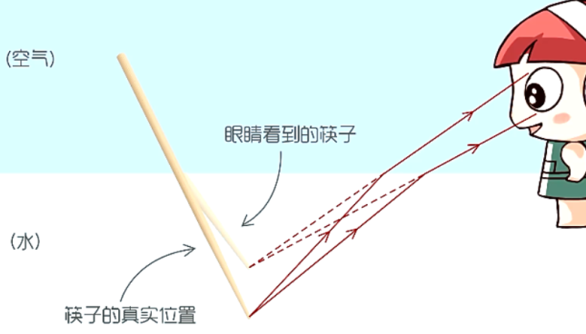折射现象我们看到的像其实是物体的虚像；

**生活中的折射现象形成有条理**：

1. **人看水中物体比实际位置浅**：在碗里加水后，可以看见原来视野外的物体，因为眼睛逆着光线看到的是折射光线反向延长线所在的位置，不是实际光线汇聚的像，而是虚像，所以人看水里的东西时往往比实际浅，而从水中观察空气中物体时会比实际位置更高。
2. **从水中看岸上的物体**：若从水中观察岸上的物体，则正好出现相反的现象，水面上的物体位置将会升高。



**考点一 平面镜成像特点**

**例1** 下列图示的光现象中，由于光的折射形成的是 (　 　)

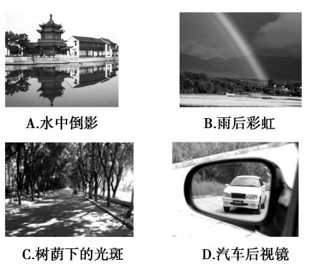

【答案】B

【解析】A水中倒影的原理是光的反射；彩虹是光的色散现象，是由光的折射产生的；树荫下的光斑是小孔成像现象；后视镜的原理是光的反射；

**变式1** 如图是一根直树枝斜插在湖水中的一张照片，下列分析正确的是 （　 　）

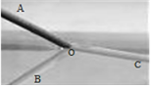

A．OA是树枝反射形成的像 B．OB是树枝折射形成的像

C．OC是树枝在水中的部分 D．OC是树枝折射形成的像

【答案】D

【解析】AB、树枝斜插在湖水中，水面相当于平面镜，树枝在平面镜中成像，像和物关于平面镜对称，所以OB是树枝反射形成的像，故AB错误； CD、斜插在湖水中的树枝由于光的折射会形成虚像，看起来向上偏折，故OC是树枝折射形成的像，故D正确，C错误。 故选：D；

**考点二 光的折射定律**

**例2** 当光从一种介质射入另一种介质时，下列说法中正确的是 （　 　）

A．折射角大于入射角 B．折射角小于入射角 C．折射角等于入射角 D．以上情况都有可能

【答案】D

【解析】由于介质未知，所以不能确定。

**变式1** 如图所示，某同学在做探究“光的折射特点”实验，是光从一种介质斜射入另一种介质中时的光路图。

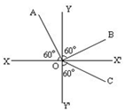

（1）从图中可知： 是界面，若这两种介质是玻璃和空气，则空气在介面的 （填“上方”或“下方”或“左侧”或“右侧”）。

（2）实验中发现，折射光线、入射光线和法线在同一平面内，折射光线和入射光线分别位于法线的两侧。通过实验可得出：①光从空气斜射入水中时，将同时发生反射和 现象；②当光从空气垂直射到水面时，折射角等于 。

【答案】（1）YY'；左侧；（2）折射；0°

【解析】（1）由图可知，∠YOB=∠Y'OC，则：∠X'OB=∠X'OC，根据反射角等于入射角，所以XX'为法线，则YY'界面， 折射光线和入射光线分别位于法线两侧，所以CO为入射光线，OB为反射光线，OA为折射光线，折射角为60°，入射角为90°-60°=30°，折射角大入射角，左侧为空气。 （2）实验中发现，折射光线、入射光线和法线在同一平面内，折射光线和入射光线分别位于法线的两侧。通过实验可得出： ①光从空气斜射入水中时，在水面处将同时发生反射和折射现象； ②当光从空气垂直射到水面时，折射光线的传播方向不变，折射角等于0°；

**变式2** 在“初识光的折射现象”和“探究光的折射特点”实验中:

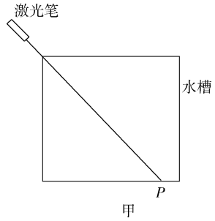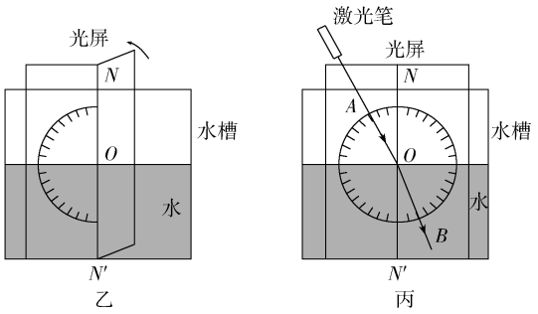

(1)如图甲，小明将一束激光射至P点，形成一个光斑，向水槽内慢慢注水，水槽底部光斑的位置将　　 　    (向左移动/向右移动/不动)，这说明光从空气斜射入水中时，传播方向　　　    (会/不会)发生偏折。实验中光在空气中的传播路径并不清晰，为解决此问题，他在水面上方喷了一些　　　    。

(2)如图乙，小明继续探究“光从空气射入水中时的折射特点”，他使用可折转的光屏，是为了研究折射光线、入射光线和法线是否　　 　    。如图丙，他将光沿着AO'方向射向水面上的O点，光在水中沿着OB方向射出，调整激光笔使入射光逐步偏向法线，折射光也逐步偏向法线，说明光从空气斜射入水中时，入射角减小， 折射角随之　　　     (增大/减小/不变)。当光沿着NO方向射入时会沿ON'方向射出，此时折射角为　　　    度。

【答案】(1)向左移动　会　水雾(合理即可)(2)在同一平面内　减小　0

【解析】（1）①光从空气斜射入水或其它透明介质时，折射角小于入射角；小明将一束激光射至P点，形成一个光斑，向水槽内慢慢注水，光线在水面处发生折射，水槽底部光斑的位置将向左移动，说明光从空气斜射入水中时，传播方向会发生改变。 ②实验中光在空气中的传播路径并不清晰，为解决此问题，他可以在水面上方喷一些烟雾。 （2）①小明继续探究“光从空气射入水中时的折射特点”，他使用可折转的光屏，是为了研究折射光线、入射光线和法线是否在同一平面内。 ②入射光线和法线的夹角是入射角，折射光线和法线夹角是折射角，入射光线靠拢法线，说明入射角减小，折射光线靠拢法线，说明折射角也减小。 ③当光沿着NO方向射入时会沿ON′方向射出，此时光线垂直入射不改变传播方向，则此时入射角和折射角都等于0度。

**考点三 作图题**

**例3** 如图所示，AO为入射光线，O为入射点，MN是法线。根据光的折射特点在图中画出折射光线，并用字母γ表示折射角。

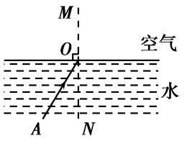

【答案】如下

【解析】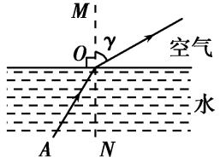

**变式1** 平静水面上的小鸟和水中的小鱼，某时刻的实际位置如图，水面一侧C点的人眼恰好看到它们在水中的像重合。以小鸟眼睛A点代表小鸟，以小鱼眼睛B点代表小鱼。请画出小鸟在水中像的位置以及人眼看到小鱼的光路图。(保留作图痕迹)

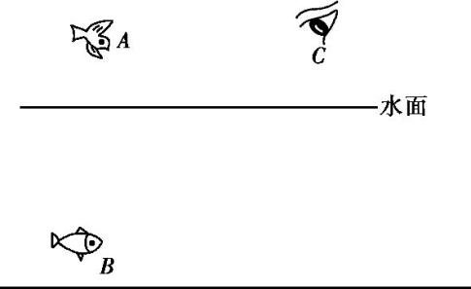

【答案】如下

【解析】 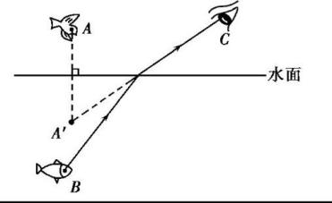



**一、单选题**

1．关于人在岸边散步时看到水中的鱼和水中的云，以下说法正确的是 （　　）

A．人看到水中的鱼是正立的实像。 B．人看到水中的云是正立的虚像。

C．人看到水中的鱼是倒立的实像。 D．人看到水中的云是倒立的虚像。

2．光从空气斜射入玻璃里，若入射光线与玻璃表面的夹角为60°，则折射角 （　　）

A．等于60° B．大于60° C．小于30° D．大于30°

3．如图所示，一束光在空气和玻璃两种介质的界面发生了反射和折射，则由图可知 （　　）

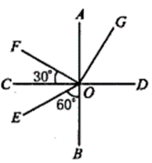

A．*FO*为入射光线 B．*CD*为水和玻璃的界面

C．*OE*为折射光线 D．*AB*的左侧是玻璃

4．一束光线从空气斜射入玻璃砖，光通过平行玻璃砖的光路，如下图所示，其中正确是 （　　）

A．figure B．figure C．figure D．figure

5．下面图中，哪一幅图正确表示了光从空气进入水的光路 （　　）

A．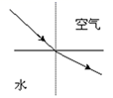 B．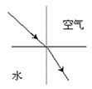 C．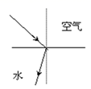 D．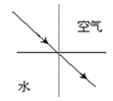

6．渔民用激光枪射鱼，应该使激光对准 （　　）

A．看到的鱼 B．看到的鱼的上方

C．看到的鱼的下方 D．看到的鱼的左上方

7．光从空气斜射入玻璃中，入射角为 60°，则折射角可能 （　　）

A．等于0° B．小于60° C．等于 60° D．大于60°

8．人看见河里有一条“鱼”，若用激光手电筒瞄准看到的“鱼”，则下列说法正确的是 （　　）

A．激光能射中鱼

B．激光射向鱼的下方

C．激光射向鱼的上方

D．无法确定激光的位置

9．一束光线从空气斜射入水中时，如果入射角逐渐增大，则折射角 （　　）

A．逐渐减小，且总大于入射角

B．逐渐增大，且总小于入射角

C．逐渐减小，且总小于入射角

D．逐渐增大，且总大于入射角

10．下列现象中属于光的反射现象的是 （　　）

A．太阳光照在人的身上，在地面上出现了人的影子

B．在平静的湖面上看到月亮的倒影

C．将筷子插入水中出现弯折的现象

D．森林中地面上的圆光斑

11．下图中所示的现象中，属于光的反射现象的是 （　　）

A．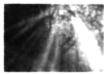阳光穿过树林 B．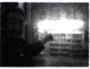玻璃幕墙的光污染

C．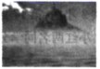海面上的海市蜃楼 D．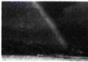雨后的彩虹

12．能正确反映水中的筷子看起来向上偏折的光路是 （　　）

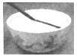

A．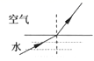 B．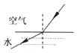 C．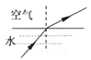D．figure

**二、填空题**

13．如图所示，*MN*是介质A和B的分界面，其中之一是空气。一束光从介质A入射到介质B，折射角为 度，空气是介质 （填“A”或“B”）。

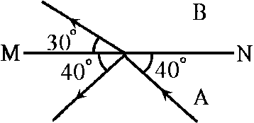

14．如图所示，一束光在空气和玻璃两种介质的界面上发生了反射和折射，请判断： 是入射光线，反射角等于 度。

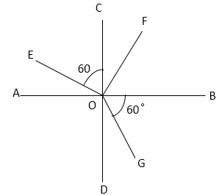

15．如图所示，一束光在空气和玻璃两种介质的界面上同时发生反射和折射（图中入射光线、反射光线和折射光线的方向均未标出），其中折射光线（用字母表示）是 ，反射角为∠ （用字母表示），等于 度； （填“*CD*上端”或“*CD*下端”、“*AB*左端”或“*AB*右端”）为空气。

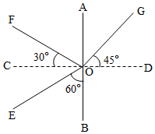

16．如图所示，鱼缸中只有一条小鱼，而眼睛从图中位置可以观察到两条，一条鱼的位置变浅，另一条鱼变大．前者是由于 形成的 （选填“实”或“虚”）像；后者是由于鱼缸的右侧部分等效于凸透镜而形成的 （选填“实”或“虚”）像．

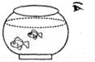

17．人站在游泳池边观察池的深度，看起来比实际的要 ，正对着池壁，向下看水中池壁的正方形瓷砖，看起来如图的 的形状．

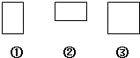

18．筷子在水中的部分反射的光，从水斜射向空气，在水面发生折射，折射光线 法线，人逆着折射光线会看到筷子的虚像在真实筷子的 方，所以筷子看起来向上“弯折”。

**三、作图题**

19．从水中的*A*点射向空气的两条光线，请在图中画出对应的折射光线，要求光线的传播方向大致合理。

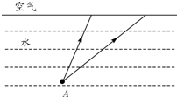

20．图中，*S*′为人眼看见水中点光源*S*的虚像，请画出*S*点发出的一条光线经水面到人眼的光路图。

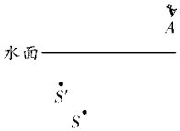

**四、实验题**

21．小林在探究光的折射规律时发现：当光由空气沿半圆玻璃砖边缘垂直射入圆心处，在玻璃砖的下表面发生反射和折射时，不断加大入射角会发生折射光消失而反射光却变得更亮的情况，如图所示，老师告诉他这是光的全反射现象。课后，小林查到光从玻璃射向空气时的一些数据如下表：

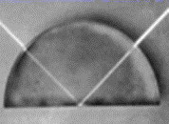

|  |  |  |  |  |  |  |  |  |
| --- | --- | --- | --- | --- | --- | --- | --- | --- |
| 入射角 | 0° | 10° | 20° | 30° | 40° | 41.2° | 41.8° | 42° |
| 折射角 | 0° | 15.1° | 30.9° | 60° | 74.6° | 81° | 90° |  |
| 反射能量 | 5% | 7% | 26% | 43% | 77% | 84% | 100% | 100% |

(1)分析比较折射角与入射角的大小关系，得到初步结论：光从玻璃斜射向空气时， ；

(2)分析比较反射能量、折射角随入射角的变化关系，得出初步结论光从玻璃斜射向空气时，折射角、反射能量随着入射角的增大而 。当入射角达到 °时，反射能量达到100%，就发生了全反射现象。

**参考答案**

1．B

【分析】

人看水中的物体，看到的是正立虚像，物体在水中的倒影，是平面镜成像，成的是正立虚像。

【详解】

人看到水中的鱼是鱼身上的光线经过水的折射后，进入空气中，而人的眼睛看的是水中鱼的正立虚像，人看到水中的云，是云在水中所成的正立的虚像，因为此时的水面相当于平面镜，平面镜所成的是正立的虚像。故ACD错误，B正确。

故选B。

2．C

【详解】

光从空气斜射入玻璃里，入射光线与玻璃表面的夹角为60°，则入射角为30°，由光的折射规律知，光从空气斜射入玻璃中，折射角小于入射角，故折射角小于30°，C正确．

3．D

【分析】

光线从一种介质斜射向另一种介质时，在界面将发生反射和折射，注意入射光线和反射光线具有对称性，在界面的同侧；入射光线和折射光线不对称，分别在界面的两侧。

【详解】

解：由图可知，∠*FOC*=30°

∠*EOC*=90°-60°=30°

所以∠*FOC*=∠*EOC*，故*CD*为法线，入射光线为*EO*，反射光线为*OF*，折射光线为*OG*，入射角等于30°；又因为入射角为∠*EOC*，折射角为∠*GOD*，且∠*EOC*＜∠*GOD*以及当光从玻璃中斜射入空气中时，折射角大于入射角，所以玻璃在*AB*面的左方，故D正确，ABC错误。

故选D。

4．D

【详解】

光由空气斜射进入玻璃砖，折射光线、入射光线在空气和玻璃砖两种介质中，折射角小于入射角；当光再由玻璃砖斜射进入空气时，折射角大于入射角，传播光路如图：

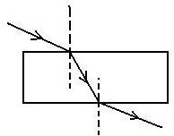

注意最后的出射光线与最初的入射光线平行．故选D.

【点睛】

光由空气通过玻璃砖要发生两次折射，第一次由空气斜射进入玻璃砖，第二次由玻璃砖斜射再进入空气，两次均符合折射定律．

5．C

【详解】

光从空气进入水中入射角大于折射角，入射光线和折射光线分居与法线两侧，故选B。

6．C

【详解】

渔民发现水中有一条鱼，因为光的折射定律，看到的鱼的位置并不是真正的鱼的位置，而是鱼的虚像，虚像在实际物体的上方，所以有经验的渔民用激光枪射鱼时要瞄准鱼下方射．故选C.

【点睛】

从鱼反射出去的光线由水中进入空气时，在水面上发生折射，折射角大于入射角，折射光线进入人眼，人眼会逆着折射光线的方向看去，看到是鱼的虚像，比鱼的实际位置高一些．

7．B

【解析】

根据折射定律解答．

光从空气斜射入玻璃中时，折射角小于入射角，所以当入射角为 60°，折射角小于60°．

故B正确，ACD错误．

点睛：重点是折射定律的应用，关键是记清楚光由空气斜射入水或玻璃中时，折射角小于入射角，反之折射角大于入射角，可根据光路可逆的特征进行记忆．

8．A

【详解】

水中鱼反射出的光，在水面处发生了折射，折射光线向远离法线的方向偏折，我们看到的是变浅的鱼的虚像，如图（光的传播路径为水→空气）：

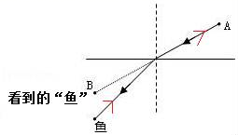

当激光对着看到的鱼的虚像照射时（光的传播路径为空气→水），根据光路的可逆性，实际光线经过折射后能射中鱼，故A正确，BCD错误．

【点睛】

用激光手电筒照射水中的鱼时，根据光路的可逆性，激光对着看到的鱼的虚像照射，实际光线才能照射到鱼本身．

9．B

【解析】

根据光的折射定律知，一束光线从空气斜射入水中时，折射角总小于入射角，且折射角随着入射角的增大而增大．故选B．

10．B

【分析】

光在同种、均匀、透明介质中沿直线传播；光线传播到两种介质的表面上时会发生光的反射现象；光线在同种不均匀介质中传播或者从一种介质进入另一种介质时，就会出现光的折射现象。

【详解】

A．太阳光照在人的身上，在地面上出现了人的影子，是光沿直线传播现象形成的，不符合题意；

B．在平静的湖面上看到月亮的倒影，属于平面镜成像，属于光的反射原理，符合题意；

C．筷子插入装水的玻璃杯中，看上去弯折了，是由于光的折射形成的，不符合题意；

D．森林中地面上的圆光斑，属于小孔成像，由于光在同种均匀介质中沿直线传播，不符合题意。

故选B。

11．B

【详解】

A．阳光穿过树林属于光的直线传播，故A不符合题意；

B．当光照射到玻璃幕墙上时会发生镜面反射，对反射区域的人们造成光污染，故B符合题意；

C．海市蜃楼时光在传播时，在密度不均匀的空气层中发生多次折射形成的结果，故C不符合题意；

D．雨后天空中有大量的水珠，阳光照射到水珠上，可以发生光的折射，形成光的色散，从而形成彩虹，故D不符合题意。

故选B。

12．C

【解析】

（1）水中的筷子看起来向上偏折，是光线从水中射入空气时，而BD图都是光从空气射向水里，故BD错误；（2）当光从水中射入空气时，在水与空气的交界面上发生折射，进入空气中的折射光线向水面偏折，远离法线，折射角大于入射角，而我们认为光是沿直线传播的，我们看到的筷子位置在折射光线的反向延长线上，从而位置比实际位置偏高，看起来筷子向上弯折，而A图折射角小于入射角．故C正确．故选C．

点睛：光从一种介质斜射入另一种介质时，光的传播方向会发生偏折，这种现象叫光的折射；光从水中斜射入空气时，传播方向将远离法线，折射角大于入射角．

13．60 B

【详解】

[1]直线*MN*为界面，过入射点先作出法线*EF*，如下图所示

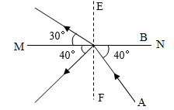

入射角是入射光线与法线的夹角，反射角是反射光线与法线的夹角，折射角是折射光线与法线的夹角；由图知道，入射光线与界面的夹角为40°，则入射角为

90°-40°=50°

根据光的反射定律可知，反射角=入射角=50°；图中的折射角为

90°-30°=60°

[2]当光线从空气斜射入其它透明介质时，折射角小于入射角；当光线从其它透明介质斜射入空气时，折射角大于入射角；因为图中的折射角大于入射角，故光线从其它透明介质斜射入空气中，则上方介质B为空气。

14．*GO* 60

【分析】

利用光的反射及折射定律来判断入射光线；

据反射角等于入射角，得出反射角的大小。

【详解】

[1][2]若图中*EO*为入射光线，则*CD*为法线，*OE*为反射光线，此时∠*EOC*为入射角，∠*COE*为反射角，但两角不等，所以*EO*不是入射光线；若*FO*为入射光线，则*OE*或*OG*为折射光线，则入射光线与折射光线在法线的同侧，所以*FO*不是入射光线；所以*GO*是入射光线，则*AB*为法线，*OF*和*OE*分别为反射光线和折射光线，∠*GOB*是入射角为60°，据光的反射定律知，反射角也等于60°。

【点睛】

本题有较大难度，考查光的反射定律和折射定律。

15．*OG* *COF* 30 *AB*右端

【分析】

此题首先根据反射角和入射角相等，找出法线，从而确定界面，然后根据折射光线和入射光线的关系确定出折射光线、入射光线、反射光线以及反射角的度数。

【详解】

[1][2][3][4]由图可知，∠*BOE*=60°，所以∠*COE*=90°-60°=30°，而∠*COF*=30°，根据反射角等于入射角，所以*CD*为法线，*AB*为界面，而折射光线和入射光线分别位于法线两侧，则*OG*一定为折射光线，*EO*为入射光线，*OF*为反射光线。∠*COF*为反射角。由图可知，折射角为∠*GOD*=45°。因当光线从其它介质斜射入空气时，折射角大于入射角。所以这束光线是由玻璃进入空气。即分界面*AB*的右侧是空气。

16．光的折射 虚 虚

【详解】

(1)我们看到的第一条鱼，不是鱼的实际位置，而是由于光的折射形成的鱼的虚像，所以虚像比鱼的实际位置浅一些；(2)当从鱼缸侧面看水中鱼时，这时鱼缸的右侧部分相当于一个凸透镜，由凸透镜成像的规律知，鱼在1倍焦距以内成正立放大的虚像．

【点睛】

根据光的折射（光从一种介质斜射入另一种介质时，传播方向发生了偏折）和凸透镜成像的知识（物体到凸透镜的距离小于焦距时成正立、放大的虚像）来分析．

17．浅 ②

【详解】

(1)池底反射的光由水中斜射入空气中时，在水面处发生了折射现象，折射光线远离法线，人眼逆着折射光线看去，认为光是沿直线传播的，所以看到的是池底变高了，即变浅了，看到的是折射形成的虚像，不是真实的池底．

(2)如图所示,在水池壁上任取一点A1,这一点反射的光线由水中斜射入空气中时,发生折射现象,折射光线远离法线,人眼逆着折射光线看去,看到的是经水面折射形成的虚像,位置变高了,在A′1点;同理,在池壁上再取一点比A1高的点A2,人眼看到的像在A′2位置．由图可知,较深的位置,人眼看到的像变高较多,较浅的位置,人眼看到的像变高较少,所以人眼看到的像A′1A′2的距离小于真实的A1A2的距离，所以看到的正方形墙壁瓷砖变成的扁长方形,即图中的②的形状．

【点睛】

光从一种介质斜射入另一种介质时，光的传播方向会发生偏折，这种现象叫光的折射，根据光从水中斜射入空气时，传播方向将远离法线，折射角大于入射角来判断此题．

18．远离 上

【详解】

[1][2]筷子反射的光由水中斜射入空气时，在水面处发生折射，折射光线远离法线，人逆着折射光线会看到筷子的虚像在真实筷子的上方，所以筷子看起来向上“弯折”。

19．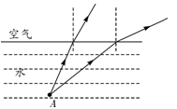

【分析】

首先做出法线，确定入射角，然后利用光的折射规律做出对应的折射光线。

【详解】

过入射点做出法线，确定入射角，由于光从水中斜射入空气中，所以折射角大于入射角，由此可以做出光的折射光路图；如下图所示：



20．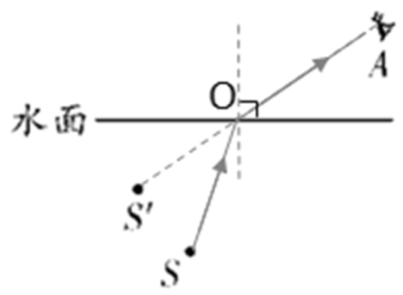

【详解】

根据分析，连接像点*S*′与*A*处人眼，与水面的交点*O*折射点（入射点），连接*SO*为入射光线，*OA*为折射光线，如图所示：



21．折射角大于入射角 增大 41.8

【分析】

分析比较折射角与入射角的大小关系可得出结论；分析表中数据得到折射角、反射能量和入射角的关系。

【详解】

[1]由表格中数据可知光从玻璃斜射向空气时，折射角大于入射角。

[2][3]由表格中数据可知，折射角、反射能量随着入射角的增大而增大；，当入射角达到41.8°时，反射能量达到100%，折射角为90°，就发生了全反射现象。